**ЗАДАНИЕ**

**ДЕМОНСТРАЦИОННОГО ЭКЗАМЕНА**

(2025 год)

|  |  |
| --- | --- |
| **Код и наименование профессии (специальности) среднего профессионального образования** | 09.02.06 Сетевое и системное администрирование |
| **Наименование квалификации (направленности)** | Сетевой и системный администратор |
| **Вид аттестации** | Государственная итоговая аттестация |
| **Уровень демонстрационного экзамена** | Базовый |
| **Шифр варианта задания** | В2_КОД 09.02.06-1-2025-БУ |

**Вариант № 2**

**Модуль № 1:**   
Настройка сетевой инфраструктуры

**Вид аттестации/уровень ДЭ:**

ПА, ГИА ДЭ БУ, ГИА ДЭ ПУ (инвариантная часть)  
**продолжительность выполнения модуля задания: 1 ч. 00 мин.**

Текст задания:

Предисловие:

Администрирование сетей и систем является одной из ключевых задач при создании и поддержке информационной инфраструктуры организации. Качественная настройка и управление сетевыми компонентами, серверами и сервисами играет важную роль в обеспечении стабильной и безопасной работы всей системы.

Данное задание представляет собой комплексную программу по администрированию, которая включает в себя несколько модулей. Каждый модуль охватывает различные аспекты настройки и поддержки системы, начиная с базовой конфигурации устройств и заканчивая реализацией сложных сервисов и технологий.

Цель данного задания состоит в том, чтобы разработать и настроить комплексную систему, которая удовлетворяет требованиям безопасности, функциональности и производительности. Работа в рамках этого задания требует глубоких знаний и навыков в области администрирования сетей и систем, а также умения применять современные технологии и методы для достижения поставленных целей.

Учтите, что в некоторых заданиях необходимо составить отчёт о проделанной работе в электронном виде.

Топология сети

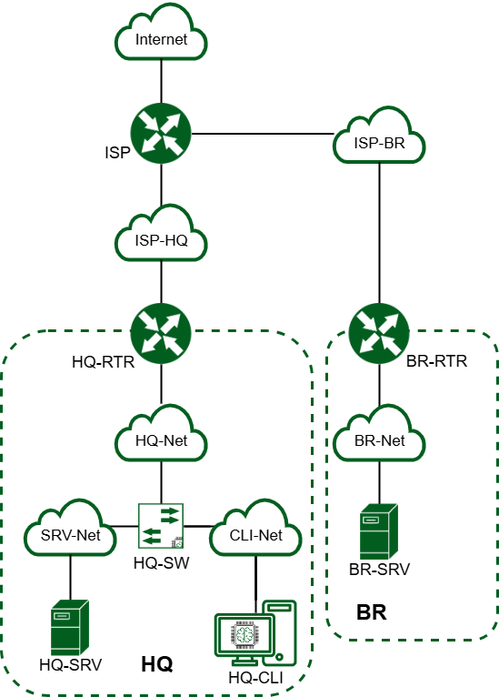

**Задание 1 модуля 1**

1. Произведите базовую настройку устройств

* Настройте имена устройств согласно топологии. Используйте полное доменное имя
* На всех устройствах необходимо сконфигурировать IPv4
* IP-адрес должен быть из приватного диапазона, в случае, если сеть локальная, согласно RFC1918
* Локальная сеть в сторону HQ-SRV(VLAN10) должна вмещать не более 32 адресов
* Локальная сеть в сторону HQ-CLI(VLAN20) должна вмещать не менее 16 адресов
* Локальная сеть в сторону BR-SRV должна вмещать не более 16 адресов
* Локальная сеть для управления(VLAN99) должна вмещать не более 8 адресов
* Сведения об адресах занесите в таблицу

Таблица 1

|  |  |  |
| --- | --- | --- |
| Имя устройства | IP-адрес | Шлюз по умолчанию |
| HQ-RTR | **172.16.40.2/28** | **172.16.40.1** |
|  | **10.0.100.1/27** |  |
|  | **10.0.100.33/28** |  |
|  | **10.0.100.48/29** |  |
| BR-RTR | **172.16.50.2/28** | **172.16.50.1** |
|  | 10.0.200.1/28 |  |
| HQ-SRV | **10.0.100.2/27** | **10.0.100.1** |
| HQ-CLI | **DHCP** | **10.0.100.33(DHCP)** |
| BR-SRV | **10.0.200.2/28** | **10.0.200.1** |

2. Настройка ISP

* Настройте адресацию на интерфейсах:
  + Интерфейс, подключенный к магистральному провайдеру, получает адрес по DHCP
  + Настройте маршруты по умолчанию там, где это необходимо
  + Интерфейс, к которому подключен HQ-RTR, подключен к сети 172.16.40.0/28
  + Интерфейс, к которому подключен BR-RTR, подключен к сети 172.16.50.0/28
  + На ISP настройте динамическую сетевую трансляцию в сторону HQ-RTR и BR-RTR для доступа к сети Интернет

3. Создание локальных учетных записей

* Создайте пользователя sshuser на серверах HQ-SRV и BR-SRV
  + Пароль пользователя sshuser с паролем P@ssw0rd
  + Идентификатор пользователя 1015
  + Пользователь sshuser должен иметь возможность запускать sudo без дополнительной аутентификации.
* Создайте пользователя net_admin на маршрутизаторах HQ-RTR и BR-RTR
  + Пароль пользователя net_admin с паролем P@$$word
  + При настройке на EcoRouter пользователь net_admin должен обладать максимальными привилегиями
  + При настройке ОС на базе Linux, запускать sudo без дополнительной аутентификации

1. Настройте на интерфейсе HQ-RTR в сторону офиса HQ виртуальный коммутатор:

* Сервер HQ-SRV должен находиться в ID VLAN 10
* Клиент HQ-CLI в ID VLAN 20
* Создайте подсеть управления с ID VLAN 99
* Основные сведения о настройке коммутатора и выбора реализации разделения на VLAN занесите в отчёт

5. Настройка безопасного удаленного доступа на серверах HQ-SRV и BR-SRV:

* Для подключения используйте порт 3015
* Разрешите подключения только пользователю sshuser
* Ограничьте количество попыток входа до двух
* Настройте баннер «Authorized access only»

6. Между офисами HQ и BR необходимо сконфигурировать ip туннель

* Сведения о туннеле занесите в отчёт
* На выбор технологии GRE или IP in IP

7. Обеспечьте динамическую маршрутизацию: ресурсы одного офиса должны быть доступны из другого офиса. Для обеспечения динамической маршрутизации используйте link state протокол на ваше усмотрение.

* Разрешите выбранный протокол только на интерфейсах в ip туннеле
* Маршрутизаторы должны делиться маршрутами только друг с другом
* Обеспечьте защиту выбранного протокола посредством парольной защиты
* Сведения о настройке и защите протокола занесите в отчёт

8. Настройка динамической трансляции адресов.

* Настройте динамическую трансляцию адресов для обоих офисов.
* Все устройства в офисах должны иметь доступ к сети Интернет

9. Настройка протокола динамической конфигурации хостов.

* Настройте нужную подсеть
* Для офиса HQ в качестве сервера DHCP выступает маршрутизатор HQ-RTR.
* Клиентом является машина HQ-CLI.
* Исключите из выдачи адрес маршрутизатора
* Адрес шлюза по умолчанию – адрес маршрутизатора HQ-RTR.
* Адрес DNS-сервера для машины HQ-CLI – адрес сервера HQ-SRV.
* DNS-суффикс для офисов HQ – au-team.irpo
* Сведения о настройке протокола занесите в отчёт

10. Настройка DNS для офисов HQ и BR.

* Основной DNS-сервер реализован на HQ-SRV.
* Сервер должен обеспечивать разрешение имён в сетевые адреса устройств и обратно в соответствии с таблицей 2
* В качестве DNS сервера пересылки используйте любой общедоступный DNS сервер

11. Настройте часовой пояс на всех устройствах, согласно месту проведения экзамена.

Таблица 2

|  |  |  |
| --- | --- | --- |
| **Устройство** | **Запись** | **Тип** |
| HQ-RTR | hq-rtr.au-team.irpo | A,PTR |
| BR-RTR | br-rtr.au-team.irpo | A |
| HQ-SRV | hq-srv.au-team.irpo | A,PTR |
| HQ-CLI | hq-cli.au-team.irpo | A,PTR |
| BR-SRV | br-srv.au-team.irpo | A |
| ISP (интерфейс смотрящий в сторону HQ-RTR) | moodle.au-team.irpo | A |
| ISP (интерфейс смотрящий в сторону BR-RTR) | wiki.au-team.irpo | A |

**Модуль № 2:**   
Организация сетевого администрирования

**Вид аттестации/уровень ДЭ:**

ГИА ДЭ БУ, ГИА ДЭ ПУ (инвариантная часть)  
**продолжительность выполнения модуля задания: 1 ч. 30 мин.**

Текст задания:

1. Настройте доменный контроллер Samba на машине BR-SRV.

* Создайте 5 пользователей для офиса HQ: имена пользователей формата user№.hq. Создайте группу hq, введите в эту группу созданных пользователей
* Введите в домен машину HQ-CLI
* Пользователи группы hq имеют право аутентифицироваться на клиентском ПК
* Пользователи группы hq должны иметь возможность повышать привилегии для выполнения ограниченного набора команд: cat, grep, id. Запускать другие команды с повышенными привилегиями пользователи группы не имеют права
* Выполните импорт пользователей из файла users.csv. Файл будет располагаться на виртуальной машине BR-SRV в папке /opt

2. Сконфигурируйте файловое хранилище:

* При помощи трёх дополнительных дисков, размером 1Гб каждый, на HQ-SRV сконфигурируйте дисковый массив уровня 0
* Имя устройства – md0, конфигурация массива размещается в файле /etc/mdadm.conf
* Обеспечьте автоматическое монтирование в папку /raid0
* Создайте раздел, отформатируйте раздел, в качестве файловой системы используйте ext4
* Настройте сервер сетевой файловой системы(nfs), в качестве папки общего доступа выберите /raid0/nfs, доступ для чтения и записи для всей сети в сторону HQ-CLI
* На HQ-CLI настройте автомонтирование в папку /mnt/nfs
* Основные параметры сервера отметьте в отчёте

3. Настройте службу сетевого времени на базе сервиса chrony

* В качестве сервера выступает HQ-RTR
* На HQ-RTR настройте сервер chrony, выберите стратум 5
* В качестве клиентов настройте HQ-SRV, HQ-CLI, BR-RTR, BR-SRV

4. Сконфигурируйте ansible на сервере BR-SRV

* Сформируйте файл инвентаря, в инвентарь должны входить HQ-SRV, HQ-CLI, HQ-RTR и BR-RTR
* Рабочий каталог ansible должен располагаться в /etc/ansible
* Все указанные машины должны без предупреждений и ошибок отвечать pong на команду ping в ansible посланную с BR-SRV

5. Развертывание приложений в Docker на сервере BR-SRV.

* Создайте в домашней директории пользователя файл wiki.yml для приложения MediaWiki.
* Средствами docker compose должен создаваться стек коmedнтейнеров с приложением MediaWiki и базой данных.
* Используйте два сервиса
* Основной контейнер MediaWiki должен называться wiki и использовать образ mediawiki
* Файл LocalSettings.php с корректными настройками должен находиться в домашней папке пользователя и автоматически монтироваться в образ.
* Контейнер с базой данных должен называться mariadb и использовать образ mariadb.
* Разверните
* Он должен создавать базу с названием mediawiki, доступную по стандартному порту, пользователя wiki с паролем WikiP@ssw0rd должен иметь права доступа к этой базе данных
* MediaWiki должна быть доступна извне через порт 8080.

6. На маршрутизаторах сконфигурируйте статическую трансляцию портов

* Пробросьте порт 80 в порт 8086 на BR-SRV на маршрутизаторе BR-RTR, для обеспечения работы сервиса wiki
* Пробросьте порт 80 в порт 80 на HQ-SRV на маршрутизаторе HQ-RTR, для обеспечения работы сервиса moodle
* Пробросьте порт 3015 в порт 3015 на HQ-SRV на маршрутизаторе HQ-RTR
* Пробросьте порт 3015 в порт 3015 на BR-SRV на маршрутизаторе BR-RTR

7. Запустите сервис moodle на сервере HQ-SRV:

* Используйте веб-сервер apache
* В качестве системы управления базами данных используйте mariadb
* Создайте базу данных moodledb
* Создайте пользователя moodle с паролем P@ssw0rd и предоставьте ему права доступа к этой базе данных
* У пользователя admin в системе обучения задайте пароль P@ssw0rd
* На главной странице должен отражаться номер рабочего места в виде арабской цифры, других подписей делать не надо
* Основные параметры отметьте в отчёте

8. Настройте веб-сервер nginx как обратный прокси-сервер на ISP

* При обращении по доменному имени moodle.au-team.irpo у клиента должен открываться сервис moodle
* При обращении по доменному имени wiki.au-team.irpo клиента должен открываться сервис mediwiki

9. Удобным способом установите приложение Яндекс Браузер для организаций на HQ-CLI

* Установку браузера отметьте в отчёте

Необходимые приложения:

Приложение А. Инструкция и список чекпойнтов по настройке оборудования для проведения ДЭ (в отдельном файле).

Приложение Б. Файл users.csv.